RAPPORT TECHNIQUE D'ANALYSE RÉSEAU
Analyse de trafic et détection d'anomalies sur les protocoles auxiliaires IPv4 avec Wireshark
Laboratoire virtuel VirtualBox (DHCP, ARP, ARP Spoofing, ICMP)
Contexte académique : Laboratoire Réseau & Sécurité IPv4 | Outil principal : Wireshark / TShark
Environnement de test : Réseau local virtuel isolé (labnet) sous VirtualBox
1. Introduction et architecture du laboratoire
Ce projet a pour objectif d'étudier de manière concrète et approfondie le cycle de vie des protocoles auxiliaires essentiels de la pile IPv4, d'observer leur comportement nominal et d'identifier les signatures d'anomalies ou de comportements malveillants sur un réseau local. Les protocoles au cœur de cette étude comprennent DHCP (attribution et gestion dynamique des configurations IP), ARP (résolution d'adresses entre couche liaison et couche réseau), et ICMP (contrôle, diagnostic et gestion des contraintes de transmission). L'énoncé officiel mentionne également IGMP (Internet Group Management Protocol), protocole auxiliaire de gestion des groupes multicast locaux (adresses 224.0.0.0/4). Bien que les manipulations pratiques du présent laboratoire se concentrent sur DHCP, ARP et ICMP, le rôle d'IGMP est parfaitement complémentaire pour piloter la diffusion restreinte aux seuls hôtes abonnés via les routeurs et commutateurs locaux.
1.1. Conception et isolation de l'environnement virtuel
Afin de mener des captures de trafic exhaustives et de simuler des attaques de niveau 2 sans impacter le réseau physique hôte ni générer de paquets indésirables sur Internet, un environnement virtuel hermétique a été déployé. Toutes les machines virtuelles sont raccordées à un commutateur virtuel VirtualBox configuré en mode « Réseau interne » (baptisé labnet). Ce mode garantit un confinement strict du trafic Ethernet et IP au sein des seules machines du TP.
1.2. Plan d'adressage et rôles des machines
Le réseau local retenu est le sous-réseau privé de classe C 192.168.50.0/24 (masque 255.255.255.0). Trois stations ont été configurées avec des rôles distincts et complémentaires :
Machine | Rôle dans le TP | Adresse IP | Adresse MAC
Mint-Serveur | Serveur DHCP (isc-dhcp-server), Passerelle du lab | 192.168.50.1 (statique) | 08:00:27:39:ce:5a
Mint-Client | Client DHCP, Station de test & Capture Wireshark | 192.168.50.100 (puis .101) | 08:00:27:c7:b3:6e
Kali Linux | Machine d'audit / Attaquant ARP Spoofing | 192.168.50.102 (statique) | 08:00:27:c3:fb:76
La configuration de l'interface réseau principale enp0s3 sur le serveur Linux Mint a été validée à l'aide de la commande système ip a, illustrée par la capture ci-dessous.
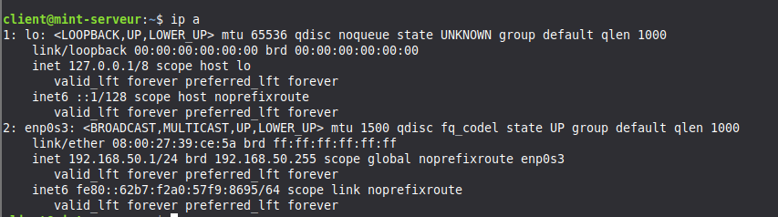
Figure 1 : Configuration IP statique de l'interface enp0s3 du serveur (192.168.50.1/24, MAC 08:00:27:39:ce:5a).
2. Étape DHCP — Le processus DORA et cycle de vie du bail
Le protocole DHCP (Dynamic Host Configuration Protocol), défini par la RFC 2131, fonctionne au-dessus d'UDP (ports 67 serveur et 68 client). Il permet à une station cliente sans configuration réseau préalable d'obtenir dynamiquement l'ensemble des paramètres nécessaires à sa communication : adresse IPv4, masque de sous-réseau, passerelle par défaut, serveurs DNS et durée de validité de l'attribution (bail DHCP).
2.1. Analyse séquentielle des quatre messages du cycle DORA
L'initialisation d'un client DHCP non configuré suit une séquence standardisée en quatre temps, désignée sous l'acronyme DORA :
- 1. DHCP Discover : N'ayant pas encore d'adresse IP valide, le client émet une requête de découverte en diffusion générale (adresse source 0.0.0.0, adresse destination de diffusion 255.255.255.255). Le message contient l'adresse MAC physique du client (08:00:27:c7:b3:6e) ainsi qu'un identifiant de transaction aléatoire (Transaction ID, ici 0x4388ae5f) permettant de corréler les réponses futures.
- 2. DHCP Offer : Le serveur DHCP (192.168.50.1) réceptionne la découverte, sélectionne une adresse disponible dans sa plage d'attribution (192.168.50.101) et répond par un message Offer. Cette offre spécifie l'IP proposée (Your IP), les paramètres réseau (masque /24, passerelle 192.168.50.1), l'identifiant du serveur et la durée du bail.
- 3. DHCP Request : Le client notifie formellement son acceptation de l'offre reçue en émettant un message Request. Cette trame est à nouveau transmise en diffusion (Broadcast) afin d'avertir simultanément l'ensemble des éventuels serveurs DHCP du sous-réseau que cette offre précise a été retenue, libérant les propositions concurrentes.
- 4. DHCP Acknowledge (ACK) : Le serveur valide définitivement l'attribution en envoyant un accusé de réception (ACK). L'adresse 192.168.50.101 est alors enregistrée dans la table des baux actifs du serveur, et le client configure son interface.
2.2. Commandes d'administration et forçage de renouvellement
Pour tester et observer ce processus sous Wireshark, les outils clients Linux ISC-DHCP ont été exécutés sur Mint-Client :
- • Libération du bail courant : sudo dhclient -r enp0s3 : Cette commande libère le bail courant en émettant un paquet DHCP Release à destination du serveur (visible à la trame n°57 sur la capture Wireshark, transaction 0x92466642). Le serveur remet alors l'adresse dans le pool d'adresses disponibles.
- • Négociation d'un nouveau bail : sudo dhclient -v enp0s3 : Lance une nouvelle négociation DHCP en mode verbeux, forçant l'émission d'un Discover sur l'interface réseau enp0s3.
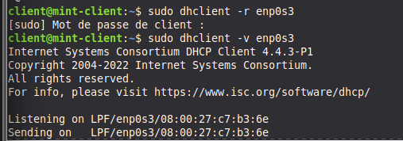
Figure 2 : Commandes d'administration dhclient exécutées sur le client (libération et nouvelle négociation).
2.3. Durée de bail raccourcie et mécanisme de renouvellement à mi-bail (T1)
Dans la configuration du serveur (/etc/dhcp/dhcpd.conf), la durée de validité du bail a été volontairement fixée à une valeur courte de 600 secondes (10 minutes). Conformément à la norme RFC 2131, deux compteurs régissent la vie du bail :
- • Minuteur T1 (50%) : Le temps T1 (renouvellement) fixé à 50% de la durée totale, soit environ 300 secondes. Dès que ce délai est atteint, le client tente de prolonger son bail directement auprès du serveur initial.
- • Minuteur T2 (87.5%) : Le temps T2 (rebinding) fixé à 87.5% de la durée (environ 525 secondes), déclenché uniquement si le serveur initial ne répond pas.
L'observation attentive de la capture Wireshark confirme rigoureusement ce mécanisme :
- • Attribution initiale : Cycle initial DORA complet aux trames 60 à 64 (temps relatif t ≈ 50s à 51.8s) : Discover (t=50.39s), Offer (t=51.40s), Request (t=51.40s) et ACK (t=51.81s) avec la Transaction ID 0x4388ae5f, attribuant l'IP 192.168.50.101.
- • Renouvellement à T1 : Renouvellement automatique aux trames 367 et 368 (temps relatif t ≈ 319.23s, soit exactement 268 secondes après l'ACK initial, très proche du seuil théorique T1 de 300 secondes). Le client émet un DHCP Request directement en Unicast depuis 192.168.50.101 vers 192.168.50.1. Le serveur répond immédiatement par un DHCP ACK unicast (trame 368). Ce renouvellement n'a nécessité ni Discover ni Offer, optimisant la charge réseau.
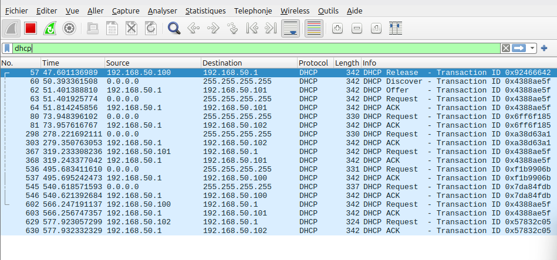
Figure 3 : Capture Wireshark du trafic DHCP montrant le cycle DORA initial (trames 60-64) et le renouvellement de bail unicast à T1 (trames 367-368).
3. Étape ARP — Résolution d'adresses et inspection des trames
Le protocole ARP (Address Resolution Protocol), standardisé par la RFC 826, opère directement sur la couche liaison (couche 2 du modèle OSI, EtherType 0x0806). Sa fonction fondamentale est de faire correspondre une adresse logique de couche 3 (adresse IPv4) à une adresse matérielle physique de couche 2 (adresse MAC), indispensable pour l'encapsulation et la livraison des trames Ethernet sur le segment local.
3.1. Manipulation de la table ARP et déclenchement de la résolution
Pour contraindre le système d'exploitation à exécuter une résolution ARP complète, la séquence suivante a été réalisée sur Mint-Client :
- 1. État initial : Consultation de la table de correspondance existante à l'aide de arp -a, affichant l'association nominale entre la passerelle 192.168.50.1 et son adresse MAC 08:00:27:39:ce:5a.
- 2. Suppression de l'entrée : Purge de l'entrée du cache à l'aide de la commande sudo arp -d 192.168.50.1.
- 3. Requête déclenchée par un ping : Émission de paquets ICMP vers 192.168.50.1 (ping -c 3 192.168.50.1). Le noyau ne possédant plus l'adresse MAC de destination pour encapsuler le paquet IP, met l'émission ICMP en attente et déclenche immédiatement une requête ARP.
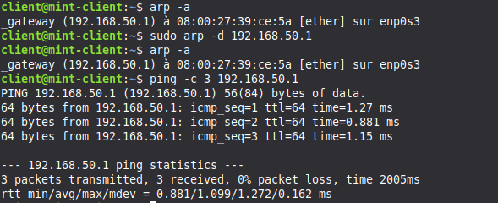
Figure 4 : Commandes de gestion du cache ARP (arp -a, arp -d) et exécution du ping déclencheur sur le client.
3.2. Analyse détaillée du trafic ARP dans Wireshark
En appliquant le filtre d'affichage arp dans Wireshark, les deux phases de la résolution sont nettement observables :
- • Requête en diffusion (Broadcast) : ARP Request (trame 48, t=46.49s) : Le client Mint diffuse une requête en broadcast Ethernet (adresse MAC destination ff:ff:ff:ff:ff:ff). L'information textuelle indique : « Who has 192.168.50.1? Tell 192.168.50.100 ». Toutes les machines du réseau interne reçoivent la trame, mais seule celle possédant l'IP demandée traite la demande.
- • Réponse en point-à-point (Unicast) : ARP Reply (trame 49, t=46.49s) : Le serveur Mint-Serveur répond immédiatement en Unicast direct à l'adresse MAC du client (08:00:27:c7:b3:6e). Le contenu de la réponse est explicite : « 192.168.50.1 is at 08:00:27:39:ce:5a ». À réception, le client met à jour son cache dynamique et libère l'envoi des paquets ICMP Echo Request.
- • Rafraîchissements ultérieurs : Trames 86-87 (t=81.69s) et 97-98 (t=95.63s) : On observe des échanges similaires de maintien ou de vérification périodique entre les deux hôtes légitimes.
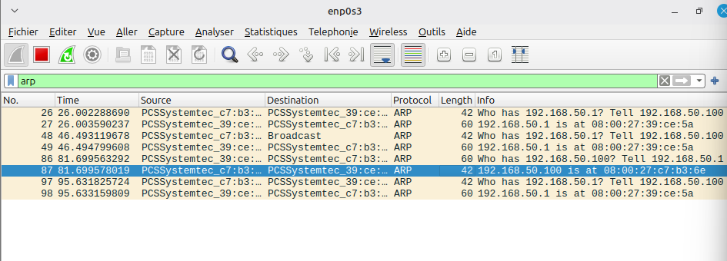
Figure 5 : Capture Wireshark montrant la séquence ARP Request (Broadcast, trame 48) et ARP Reply (Unicast, trame 49).
4. Étape ARP Spoofing — Simulation, analyse statistique et détection
Le protocole ARP a été conçu à l'origine dans un environnement de confiance mutuelle, sans aucun mécanisme d'authentification ni de signature cryptographique. Cette absence de vérification le rend structurellement vulnérable à l'attaque dite d'usurpation ARP (ARP Spoofing ou ARP Poisoning).
4.1. Principe de l'attaque de l'homme du milieu (Man-in-the-Middle)
L'attaque a été simulée depuis la machine virtuelle Kali Linux (192.168.50.102, MAC 08:00:27:c3:fb:76) à l'aide de l'outil arpspoof. Le principe consiste à injecter en flux continu des réponses ARP falsifiées et non sollicitées (Gratuitous ARP / Unsolicited Replies) :
- • Empoisonnement du client : À destination du client Mint (192.168.50.100), l'attaquant affirme : « L'adresse IP 192.168.50.1 est associée à l'adresse MAC 08:00:27:c3:fb:76 (adresse MAC de Kali) ».
- • Empoisonnement du serveur : À destination du serveur Mint (192.168.50.1), l'attaquant affirme symétriquement : « L'adresse IP 192.168.50.100 est associée à l'adresse MAC 08:00:27:c3:fb:76 ».
Les caches ARP des deux machines cibles sont alors corrompus. En activant le routage IP sur Kali (sysctl -w net.ipv4.ip_forward=1), la totalité du trafic échangé entre le client et le serveur transite désormais de façon transparente par Kali Linux, qui devient un intermédiaire discret capable d'intercepter, modifier ou rejouer les communications.
Figure 6 : Constat de la présence de la machine attaquante Kali (MAC 08:00:27:c3:fb:76) dans la table du client.
4.2. Détection avancée par les statistiques Wireshark (Conversations & Endpoints)
La détection formelle de l'attaque s'appuie sur le module Statistiques → Conversations de Wireshark. Deux observations majeures confirment incontestablement le détournement :
- 1. Analyse des volumes Ethernet : Onglet Ethernet : La fenêtre Conversations liste les flux au niveau de la couche liaison 2. On y observe une asymétrie flagrante : la conversation entre le client (08:00:27:c7:b3:6e) et Kali (08:00:27:c3:fb:76) totalise un volume massif de 373 paquets (représentant 22 ko de données), alors que la conversation directe entre le client et le serveur légitime (08:00:27:39:ce:5a) ne compte que 2 paquets (102 octets). Le flux direct est quasiment éteint, prouvant que tout le trafic est capté par Kali.
- 2. Onglet IPv4 vide et justification protocolaire : Onglet IPv4 vide sous filtre ARP : Lorsque l'administrateur active l'option « Limiter au filtre d'affichage » avec un filtre ARP, l'onglet IPv4 de la boîte de dialogue Conversations apparaît totalement vide. Ce comportement est tout à fait normal et logique : ARP est un protocole de niveau 2 (directement encapsulé dans la trame Ethernet avec EtherType 0x0806). Ne contenant aucun en-tête IP de niveau 3, Wireshark ne recense aucune conversation IPv4 pour ces trames.
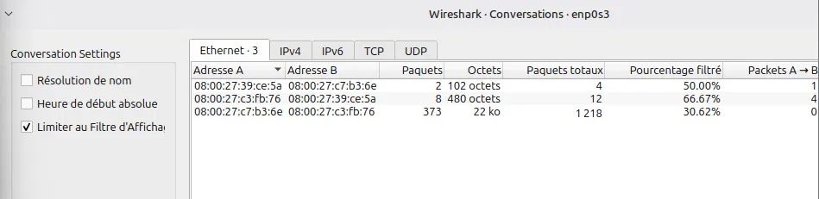
Figure 7 : Statistiques des conversations Ethernet sous Wireshark montrant le détournement de trafic vers Kali (373 paquets vers 08:00:27:c3:fb:76 contre 2 paquets vers le serveur légitime).
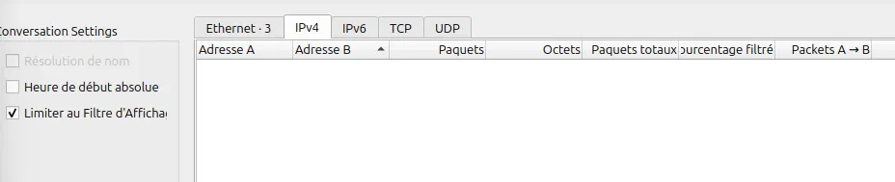
Figure 8 : Onglet IPv4 des conversations Wireshark vide sous filtre ARP (justifié par l'absence d'en-tête de couche 3).
4.3. Rétablissement du cache et remédiation
Une fois l'outil arpspoof arrêté, la table ARP du client a été purgée à nouveau par sudo arp -d 192.168.50.1, puis un test de connectivité (ping -c 2 192.168.50.1) a régénéré une entrée saine. L'affichage arp -a confirme la restauration de la véritable adresse MAC du serveur légitime (08:00:27:39:ce:5a).
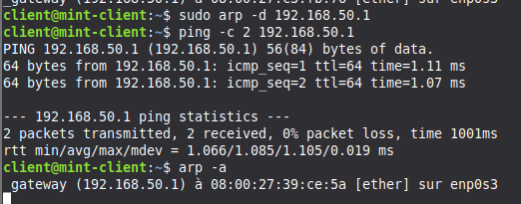
Figure 9 : Rétablissement de la table ARP du client après fin de l'attaque et validation de l'adresse MAC nominale du serveur.
5. Étape ICMP — Diagnostics réseau et fragmentation IP
Le protocole ICMP (Internet Control Message Protocol), défini par la RFC 792, est le protocole de diagnostic et de gestion d'erreurs de la couche réseau IPv4 (protocole IP n°1). Il est couramment utilisé par l'utilitaire ping (Echo Request type 8, Echo Reply type 0) et par traceroute (messages Time Exceeded type 11 code 0 lorsque le TTL expire).
5.1. Test de connectivité standard (sans fragmentation)
Lors d'un ping classique sous Linux (sans argument particulier de taille), la charge utile ICMP est de 56 octets de données auxquels s'ajoutent 8 octets d'en-tête ICMP (soit 64 octets ICMP au total). Avec l'en-tête IPv4 (20 octets) et l'en-tête Ethernet (14 octets), la taille totale sur le support physique est exactement de 98 octets. Ce format standard est visible aux trames 53 à 64 de la capture Wireshark (Longueur : 98, Echo Request / Echo Reply réguliers).
5.2. Test de surcharge et mécanisme de fragmentation IP
Afin d'étudier le comportement d'IPv4 face à des données volumineuses, un second test a été réalisé en modifiant la taille des données transportées grâce à l'option -s de la commande ping :
ping -s 2000 192.168.50.1
Le MTU (Maximum Transmission Unit) standard d'une interface réseau Ethernet (enp0s3) est configuré à 1500 octets. Le MTU représente la taille maximale admissible pour un paquet IP complet (en-tête IP + données de niveau supérieur) sur une trame Ethernet sans provoquer de fragmentation.
5.3. Justification mathématique et calcul détaillé des fragments
Voici la décomposition rigoureuse des paquets observés dans la capture Wireshark :
- • Charge ICMP totale : Charge totale générée par la couche ICMP : 2000 octets (charge utile spécifiée par -s 2000) + 8 octets (en-tête ICMP comprenant le type, le code, le checksum, l'identifiant et le numéro de séquence) = 2008 octets.
- • Premier fragment IP : Capacité maximale de données par fragment IP : MTU (1500 octets) − En-tête IPv4 standard (20 octets) = 1480 octets. Le protocole IP impose que le champ Fragment Offset soit un multiple de 8 octets, ce qui est parfaitement respecté (1480 / 8 = 185 blocs de 8 octets).
- • Taille filaire du fragment 1 : Taille du premier fragment sur le câble : 1480 octets de données + 20 octets d'en-tête IP + 14 octets d'en-tête Ethernet = 1514 octets (le drapeau More Fragments MF est positionné à 1, Offset = 0).
- • Données résiduelles : Données restantes à transporter : 2008 octets − 1480 octets = 528 octets de données ICMP résiduelles.
- • Taille filaire du fragment 2 : Taille du second fragment sur le câble : 528 octets de données + 20 octets d'en-tête IP + 14 octets d'en-tête Ethernet = 562 octets. Le drapeau More Fragments est à 0 (dernier fragment) et l'Offset vaut 1480 octets (soit 185 blocs).
Ce calcul mathématique démontre avec une précision absolue pourquoi la trame n°210 affichée dans Wireshark présente très exactement la mention « Frame 210: 562 bytes on wire (4496 bits), 562 bytes captured » ainsi que la mention « [Reassembled IPv4 (2008 bytes)] ». Wireshark a intercepté les 528 octets restants et reconstitué avec succès l'intégralité du paquet ICMP de 2008 octets transmis par la pile réseau.
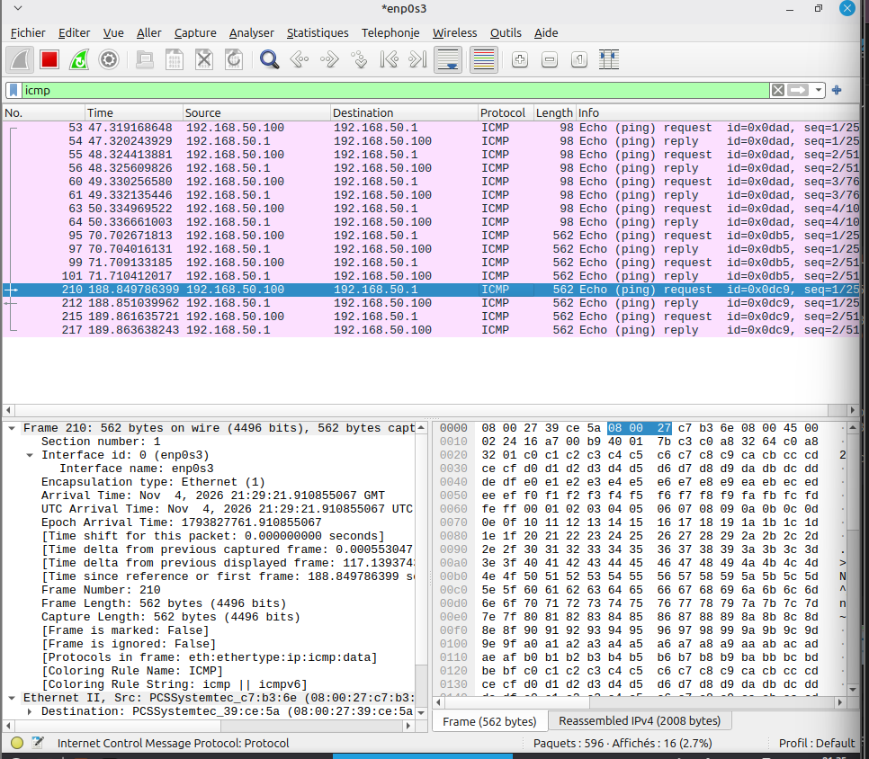
Figure 10 : Capture Wireshark du trafic ICMP avec modification de taille (-s 2000). Détail du fragment n°210 (562 octets sur le fil) et confirmation du réassemblage IPv4 de 2008 octets.
6. Conclusion générale
Ce projet en environnement virtuel isolé a permis de confronter les concepts théoriques de la pile TCP/IPv4 à leur comportement dynamique réel sur le fil. Les trois protocoles auxiliaires examinés ont révélé leurs rôles indispensables ainsi que leurs faiblesses inhérentes :
- • Automatisation et cycle de vie : Le protocole DHCP assure l'automatisation intégrale de l'adressage au travers d'un dialogue DORA rigoureux et maintient l'intégrité des allocations par des renouvellements unicast efficaces déclenchés à mi-bail (T1).
- • Vulnérabilité structurelle de niveau 2 : Le protocole ARP remplit un rôle pivot pour assurer la transition entre le monde logique (IP) et physique (Ethernet), mais son absence native de sécurité et d'authentification expose les réseaux locaux aux attaques redoutables d'usurpation (ARP Spoofing / Man-in-the-Middle).
- • Diagnostic et gestion des limites physiques : Le protocole ICMP s'avère un instrument de diagnostic incontournable pour jauger la connectivité et a mis en exergue les mécanismes de découpage et de réassemblage de la fragmentation IP régis par le MTU de l'interface physique.
- • Rôle déterminant de l'analyseur : Wireshark s'est affirmé comme un outil d'inspection et de supervision irremplaçable, non seulement par son analyseur de paquets protocolaire, mais surtout par ses outils de statistiques croisées (Conversations Ethernet) capables de révéler des détournements de flux invisibles au niveau applicatif.
7. Note de synthèse : Maîtrise des filtres avancés de Wireshark pour la détection d'anomalies et de congestions
Conformément au second livrable attendu, cette note de synthèse formalise les bonnes pratiques et les filtres d'affichage avancés indispensables à un administrateur système ou analyste de sécurité pour diagnostiquer rapidement des congestions, isoler des pannes ou détecter des activités malveillantes sur un réseau local IPv4.
7.1. Synthèse des filtres protocolaires fondamentaux utilisés
Protocole / Objectif | Filtre d'affichage Wireshark | Description et utilité opérationnelle
DHCP global | dhcp ou bootp | Isole l'ensemble des échanges d'attribution et de renouvellement dynamique (DORA, Release, Inform).
Résolution ARP | arp | Affiche toutes les requêtes en diffusion (who-has) et les réponses unicast (is-at).
Détection d'usurpation ARP | arp.duplicate-address-detected | Alerte de sécurité majeure émise par le moteur d'analyse de Wireshark lorsqu'une même adresse IP est revendiquée par deux adresses MAC distinctes (signature directe d'ARP Spoofing).
Requêtes ARP non sollicitées | arp.opcode == 2 and eth.dst == ff:ff:ff:ff:ff:ff | Détecte les Gratuitous ARP émis en broadcast, fréquemment exploités pour empoisonner massivement les tables ARP d'un réseau.
Diagnostics ICMP & Fragmentation | icmp or ip.flags.mf == 1 or ip.frag_offset > 0 | Isole les paquets de diagnostic (ping, traceroute) ainsi que tous les fragments IP circulant sur le réseau.
7.2. Filtres avancés pour la détection d'anomalies de sécurité
- • Détection de requêtes DHCP illégitimes : bootp.type == 1 and not (ip.src == 0.0.0.0) : Détecte des requêtes DHCP suspectes provenant d'hôtes possédant déjà une adresse IP active, pouvant signaler une tentative d'épuisement de pool DHCP (DHCP Starvation).
- • Détection de serveurs DHCP pirates : bootp.type == 2 and not (ip.src == 192.168.50.1) : Repère l'apparition d'un serveur DHCP pirate (Rogue DHCP Server) offrant des baux non autorisés afin de détourner la passerelle par défaut.
- • Détection de scans réseau par ICMP : icmp.type == 3 and (icmp.code == 1 or icmp.code == 3) : Isole les réponses d'inaccessibilité (Host Unreachable ou Port Unreachable), indicateurs fréquents d'un balayage de ports ou d'une cartographie réseau active.
7.3. Filtres avancés pour l'analyse des congestions et goulets d'étranglement
- • Retransmissions TCP : tcp.analysis.retransmission : Filtre capital pour isoler les paquets réémis en raison de pertes sur le lien ou de tampons saturés.
- • Saturation de fenêtre (ZeroWindow) : tcp.analysis.zero_window : Alerte lorsqu'un récepteur informe l'émetteur que sa mémoire tampon de réception est comblée, gelant la transmission.
- • Surveillance des tempêtes de broadcast : eth.dst[0] & 1 : Isole l'ensemble des trames de diffusion (Broadcast) et de multidiffusion (Multicast). Un taux anormalement élevé (> 10-15% du trafic global) signale une tempête de broadcast (Broadcast Storm) susceptible d'effondrer les commutateurs locaux.

